**TreniCal - Sistema Distribuito per la Gestione di Biglietti e Servizi Ferroviari**

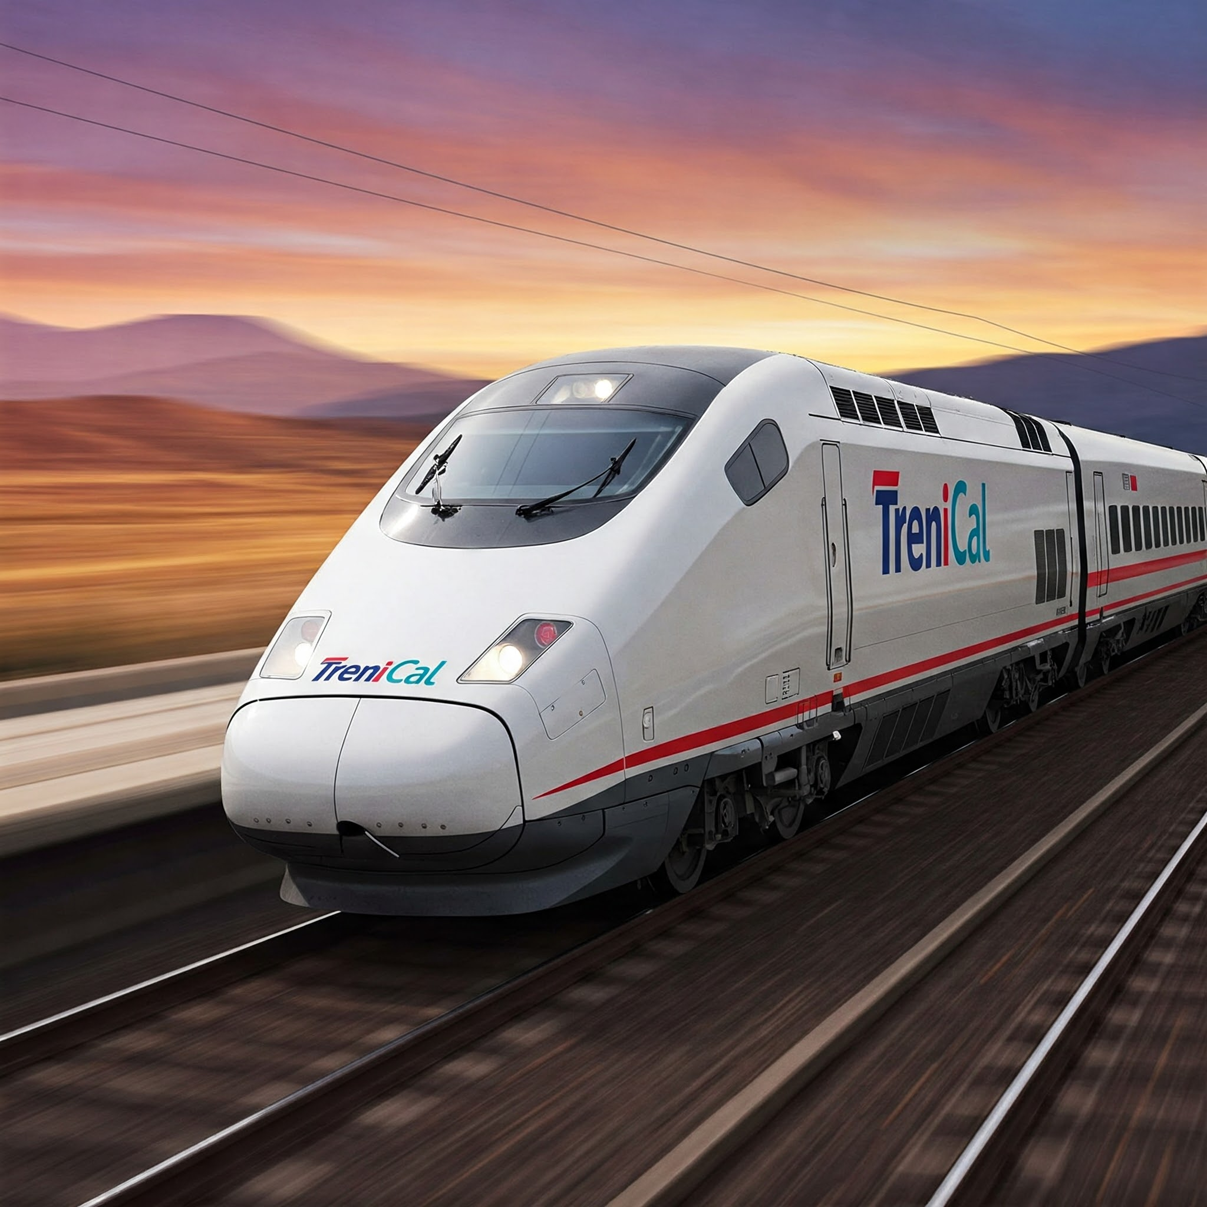

Si vuole realizzare un sistema distribuito, denominato **TreniCal**, per la gestione dei servizi relativi ai viaggi in treno. Il sistema **TreniCal** deve fornire supporto per la ricerca di soluzioni di viaggio, l'acquisto e la gestione di biglietti, la gestione dei clienti e la notifica di informazioni in tempo reale sullo stato dei treni. Il sistema deve essere accessibile da client remoti ovunque decentrati sulla rete.

Si progetti e si implementi uno strumento di supporto per la gestione dei servizi ferroviari, qualitativamente competitivo, tenendo conto delle seguenti caratteristiche di funzionamento (definite in questa fase solo preliminarmente; la definizione del concetto applicativo dovrà essere perfezionata come parte dell’esecuzione del progetto):

**Gestione Ricerca e Acquisto Biglietti**

* Il sistema deve fornire la possibilità di consultare gli orari dei treni e la disponibilità dei posti specificando stazioni di partenza, stazioni di arrivo, data ed eventuali preferenze (es. tipo di treno, classe di servizio).
* Il sistema deve fornire la possibilità di acquistare uno o più biglietti ferroviari per lo stesso treno da parte dello stesso cliente.
* Il sistema deve offrire supporto per la modifica della data, dell'orario o della classe di servizio per i biglietti acquistati precedentemente; in base alla tariffa del biglietto, la modifica può richiedere il pagamento di una differenza tariffaria o di una penale.
* Il pagamento dei biglietti ferroviari avviene tramite sistemi di pagamento elettronico (es. carte di credito, portafogli digitali) che possono essere simulati virtualmente.

**Gestione delle Prenotazioni dei Biglietti (Opzionale)**

* Un cliente può effettuare una prenotazione per un determinato viaggio. La prenotazione può avere una scadenza temporale entro la quale deve essere confermata tramite acquisto.
* Il sistema può avvisare il cliente in prossimità della scadenza della prenotazione; dopo tale tempo la prenotazione può decadere.

**Gestione delle Promozioni**

* Il sistema deve supportare la creazione e la gestione di promozioni.
* Le promozioni possono essere applicabili a tutti i clienti o specificamente ai membri del programma "FedeltàTreno".
* Le promozioni possono essere associate a specifiche tratte ferroviarie, periodi dell'anno, tipologie di treno o altre condizioni definite dalla compagnia.

**Gestione Informazioni e Notifiche in Tempo Reale**

* Un cliente può registrarsi per seguire in tempo reale l'andamento di un treno specifico (es. orario di arrivo previsto aggiornato, binario di partenza/arrivo, informazioni su eventuali ritardi o cancellazioni).
* Il sistema notifica automaticamente i clienti interessati (che hanno un biglietto o una prenotazione attiva) riguardo a cambiamenti significativi relativi ai loro viaggi (es. cambio orario di partenza, cancellazione del treno, cambio binario).
* I clienti "FedeltàTreno" possono essere avvisati periodicamente, se lo desiderano, di promozioni e offerte speciali a loro dedicate.

L’applicazione client dovrebbe essere dotata di (una sia pur minima) **GUI** (creata tramite la libreria o framework che più si preferisce, può essere anche a riga di comando). La componente server deve essere anch’essa dotata di **GUI di amministrazione** e può opzionalmente far uso di **persistenza delle informazioni** in memoria secondaria (ad esempio tramite un DBMS o file). Nello sviluppo del progetto si devono utilizzare i **Design Pattern** ritenuti più adeguati motivando opportunamente la scelta. Le fasi del processo di sviluppo devono essere documentate ricorrendo, ove necessario, all'uso di **diagrammi UML**. Si richiede inoltre di effettuare il **testing** di uno o più moduli significativi impiegando un opportuno criterio e sfruttando le funzionalità offerte da un framework di testing (es. JUnit per Java o equivalenti per altri linguaggi).